一．实验名称：新闻和合作伙伴模块
二．实验环境：Dreamweaver Chrome浏览器
三．实验目的：
- 完成新闻模块和合作伙伴模块,两个模块在PC端每行显示3个产品,页面效果如图所示。
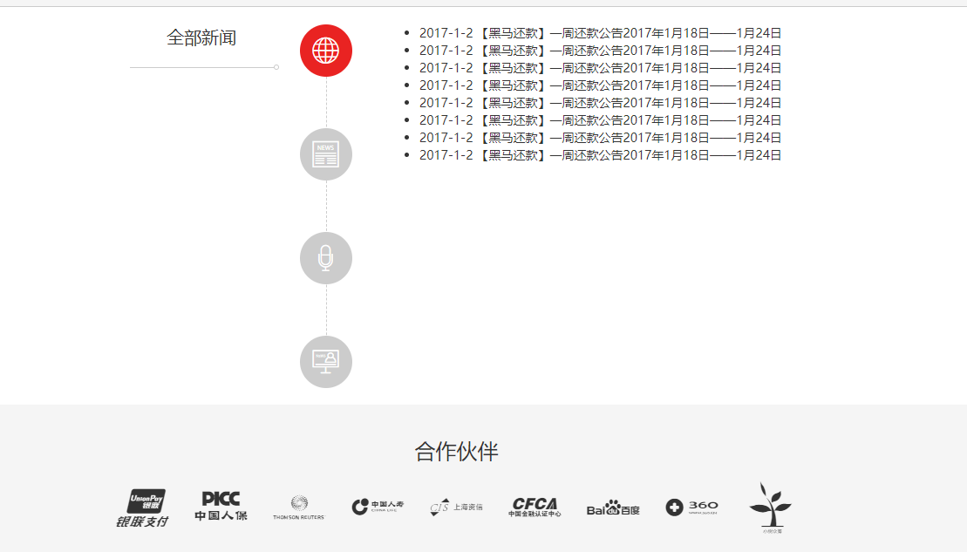

- 新闻和合作伙伴两个模块在iPad上菜单变为横排,页面效果如图所示。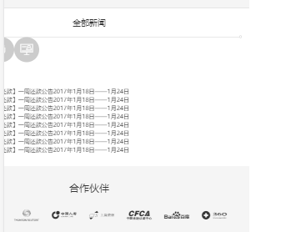
- 在 iPhone 6 plus上会隐藏【黑马还款】前面的日期,页面效果如图所示。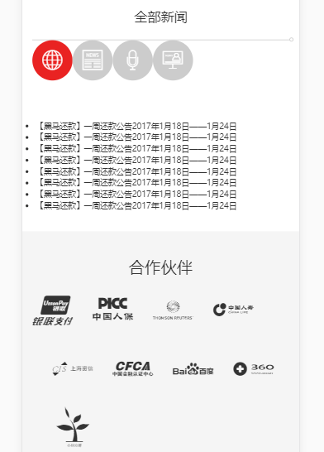
四．实验内容：
1.分析一下新闻模块的页面结构。该模块的所有内容包含在div.heima_news中,并且在面div.heima_info 中嵌套div.container布局容器,布局容器中嵌套div.row通过栅格系统进行布局,将整个信息模块被划分为三个部分，div.col-md-2用于存放标题“全部新闻”,div.col-md-1中用于存放标签页页签,div.col-md-7中用于存放标签页对应内容。
2. 分析一下合作伙伴的页面结构。模块的所有内容包含在 div.heima_partner中,并且在 div_heima_partner中嵌套div.container布局容器,预约模块主要分为两大部分:<h3>标题部分和<ul>企业logo部分。
实现细节,具体分析如下：
(1)新闻模块的每个新闻标签页的页签和预约模块的企业logo为字体图标。
(2)所有新闻在标签页的第一页中有内容,后面几页没有内容。
(3)每条新闻内容在一个<li>标签中,并包含在<a>链接内。
(4)每个企业logo在一个<li>标签中,直接为<a>链接设置字体图标。
(5)使用媒体查询,让内容在不同终端合理显示。

3.程序部分
index.html:

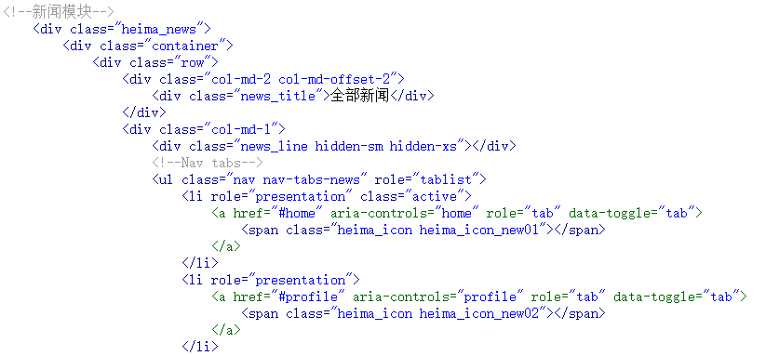
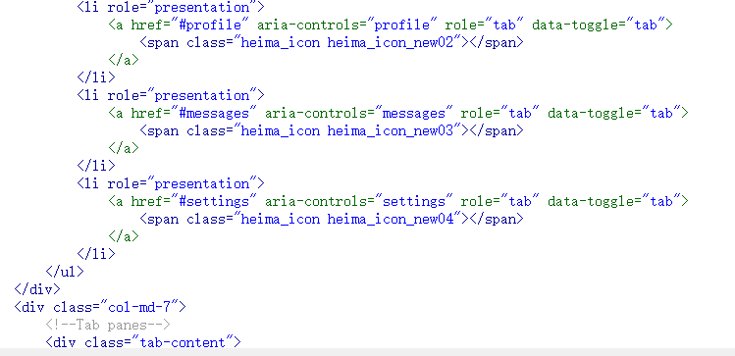
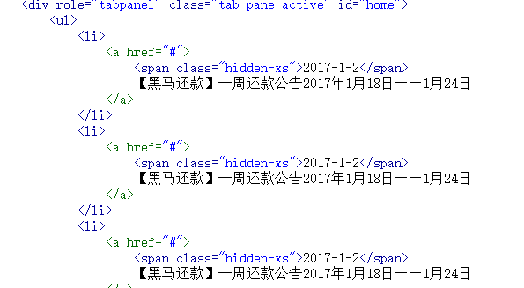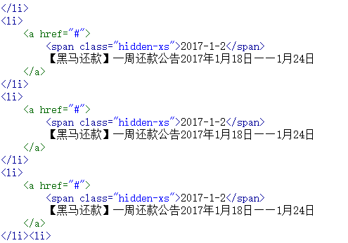
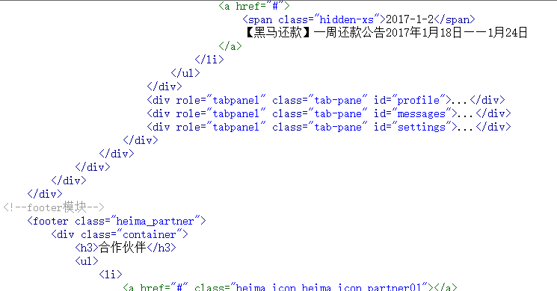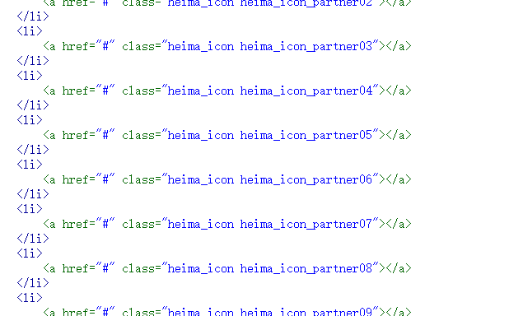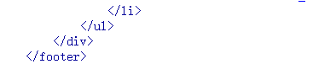
index.css:
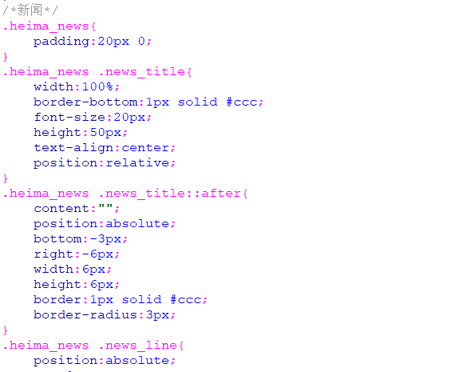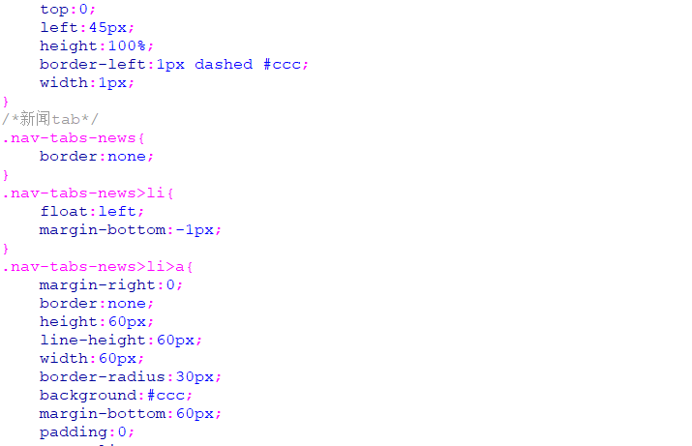
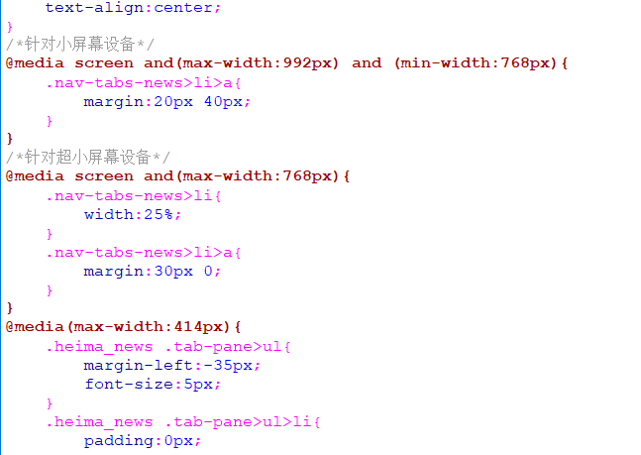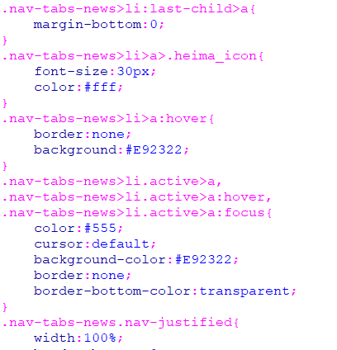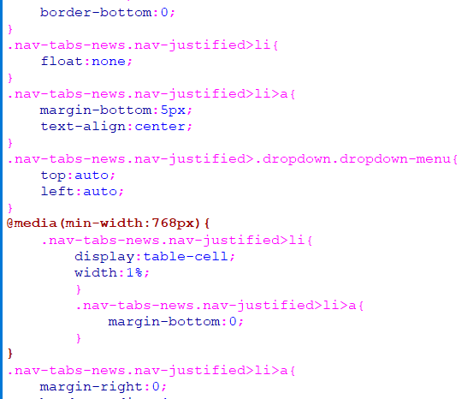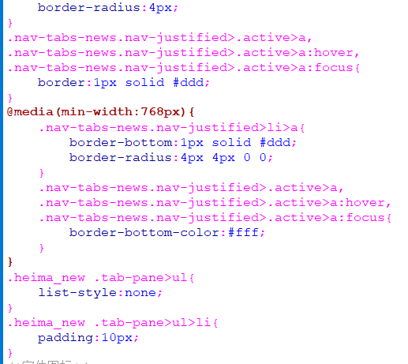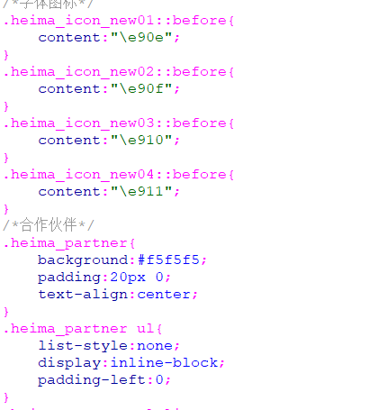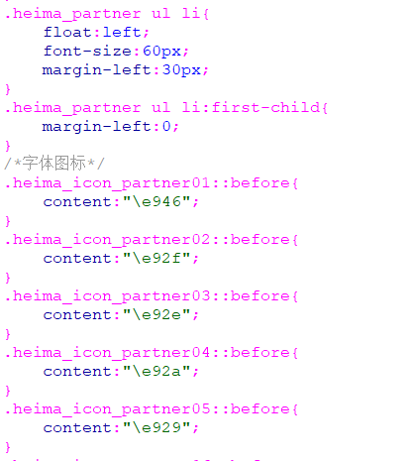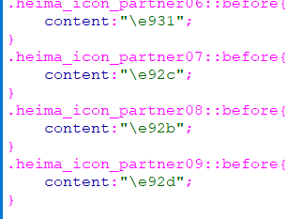
4.结果：

- 心得体会：
1. 本项目使用媒体查询Bootstrap响应式工具、Bootstrap布局容器、Bootstrap栅格系统、 Bootstrap标签页等
2.index.css文件中首建对标签及整体样式进行设置,覆盖Bootstrap标签页的默认样式，然后设置字体图积的样式。媒体查询代码用于处理小屏幕及超小屏幕时标签页页签的排列和内容的排列。
3. 每个任务模块代码都可独立运行,与其他模块耦合性低。如果在整合时遇到问题,可以检查每个独立模块的代码是否是正确的,然后对错误进行针对性修改。

